ПАМЯТКА
по предоставлению в электронном виде государственной услуги
«ПРЕДОСТАВЛЕНИЕ В АРЕНДУ И БЕЗВОЗМЕЗДНОЕ ПОЛЬЗОВАНИЕ ОБЛАСТНОГО ГОСУДАРСТВЕННОГО ИМУЩЕСТВА»
1. Войдите на сайт «Портал Воронежской области» https://www.govvrn.ru/
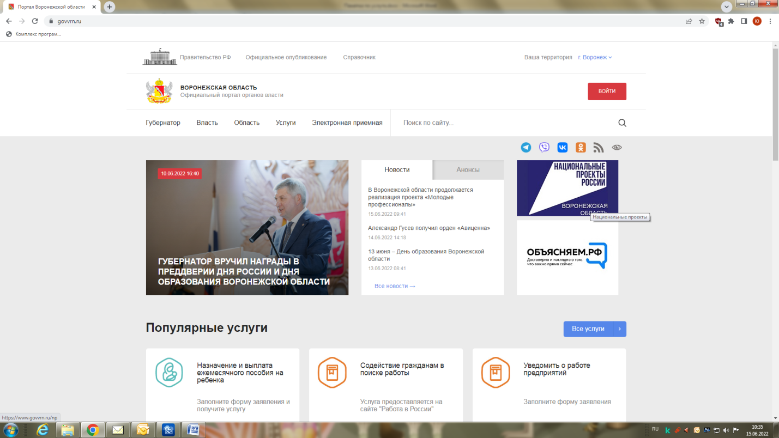

2. Выберите раздел «Услуги»
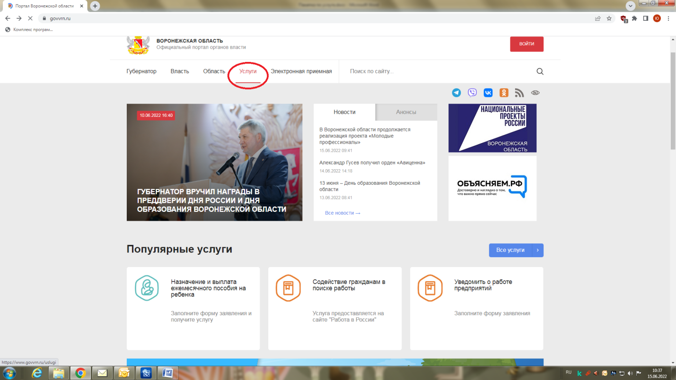

3. В разделе «Услуги» выберите категорию «Недвижимость»

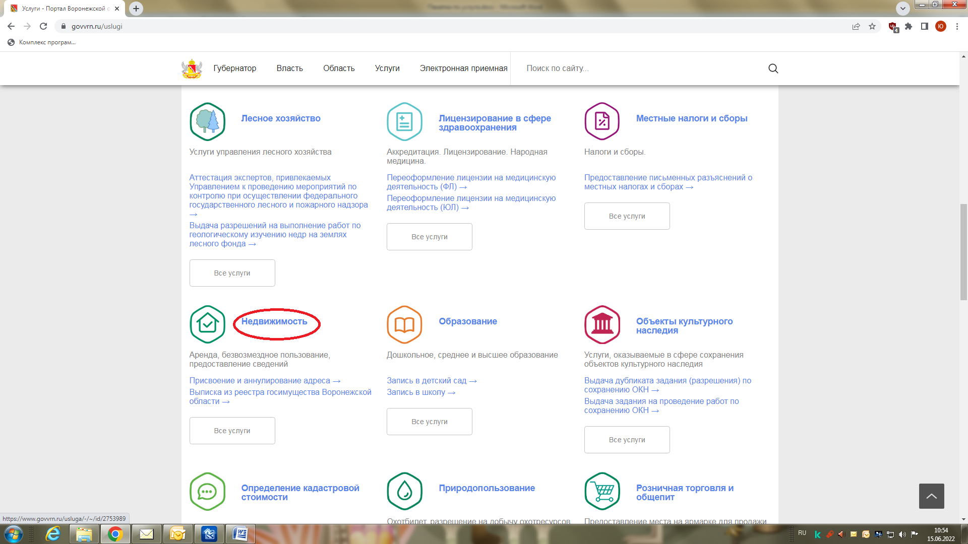
4. В категории «Недвижимость» выберите услугу «Получение областного имущества в аренду и в безвозмездное пользование на торгах», «Получение областного имущества в аренду и в безвозмездное пользование без торгов», «Получение областного имущества в аренду и в безвозмездное пользование по преференции»
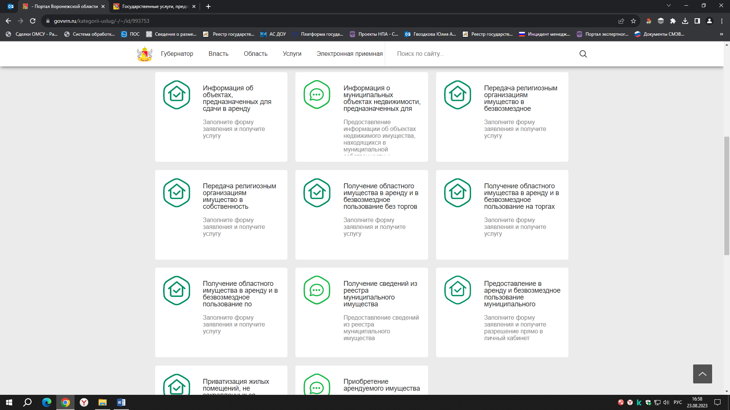

5. Авторизуйтесь на портале для получения услуги. Введите логин и пароль от личного кабинета на портале «Госуслуги»

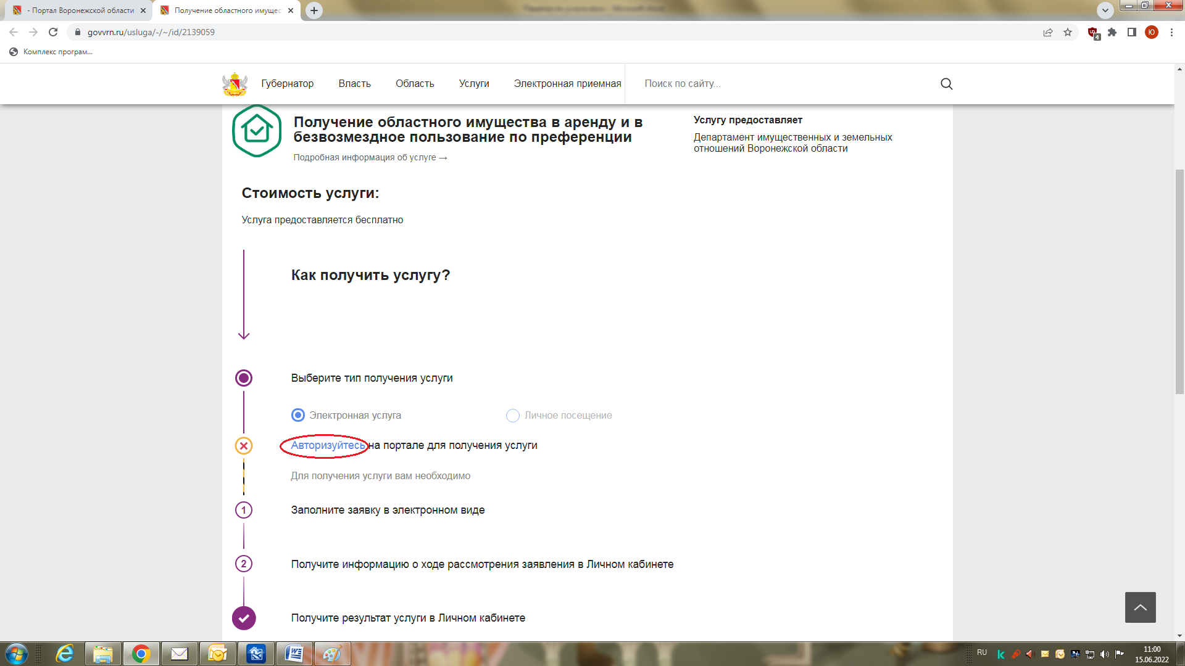
6. Нажмите кнопку «Получить услугу»
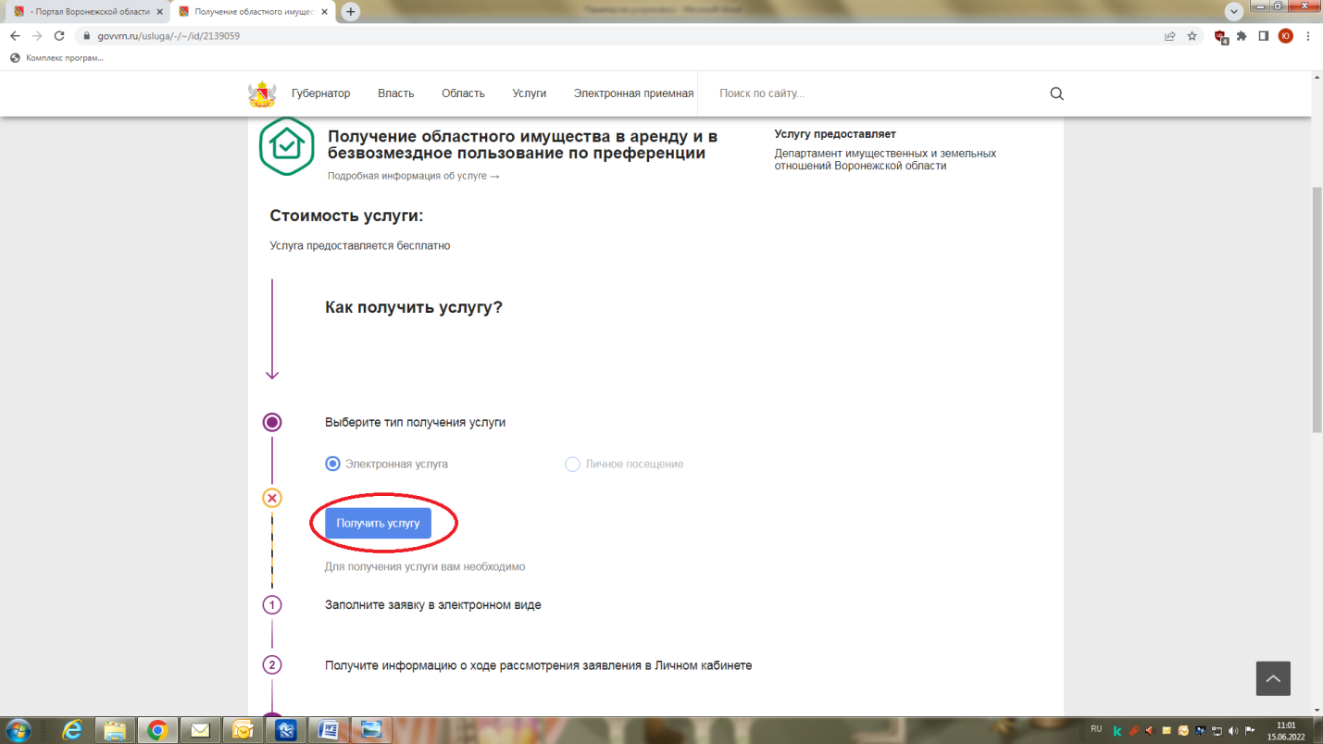
7. Заполните форму для получения услуги.

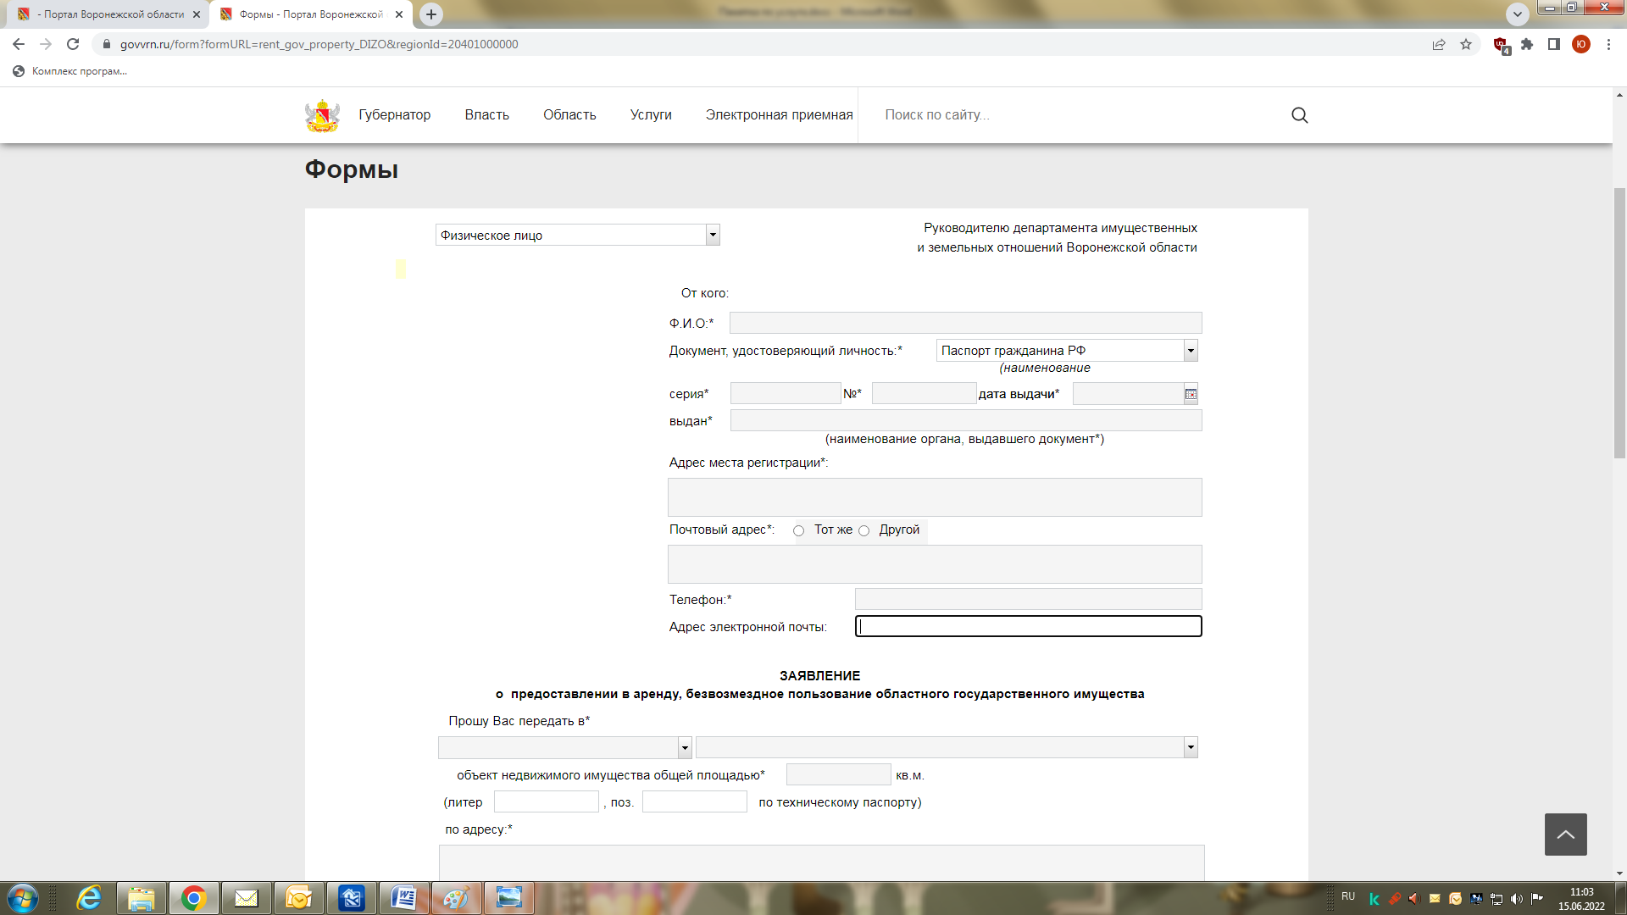

8. Добавьте необходимые документы. Необходимо прикрепить скриншоты документов в требуемом формате
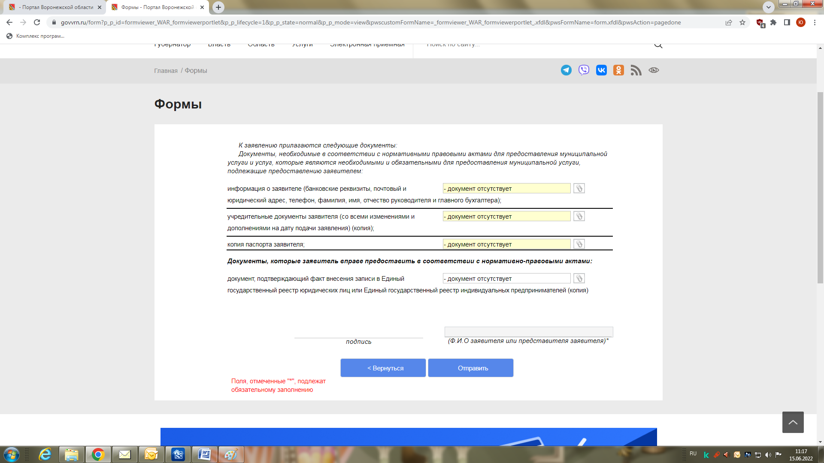

9. Заполните поле ФИО заявителя и нажмите кнопку «Отправить»
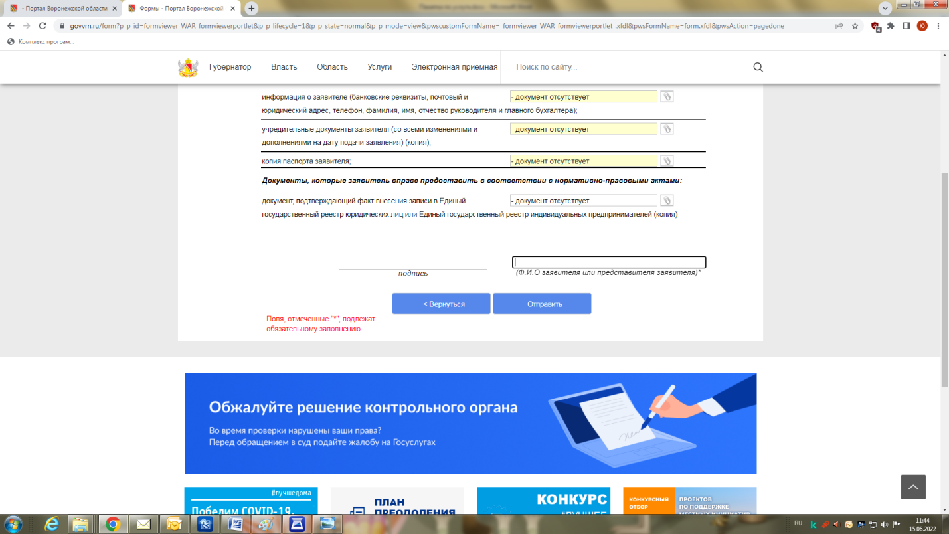

10. Спасибо! Ожидайте оповещение о результате в личном кабинете

